



I- Introduction ……………..………………………………………………………………… p3

1. Contexte métier du projet …………………...………………………………………………... p3
2. Objectif principal du projet …………………………………………………………………...… p4
3. Méthodologie lors du projet ………………………………………………………………...…… p4

**II- Sources des données brutes ……………………………………………………….…… p6**

1. Données de BMW  …………………………………………………………………………………… p6
2. Données de Volkswagen (VW) ....................................................................................... p8

**III- Nettoyage et transformation des données** **……………………….……..……… p10**

1. Nettoyage manuel dans Excel …………………………………………………………………. p10
2. Transformation des Données via Python …………………………………………….….. p12

**IV- Création du Data Warehouse ……………………………………..…………………. p14**

1. Importation des Données : ……………………………………………………………………. p14
2. Transformation et Nettoyage des Données dans Power Query : ………….. p14
3. Modélisation du Datawarehouse : Schéma en Flocon de Neige …….….… p15

**V- Visualisation et analyse des données ………….……….…………………….……. p17**

1. Présentation des performances de l’entreprise ……………………………………... p17
2. Analyse de la situation financière de l’entreprise ………………….………………. p19
3. Analyse de la liquidité de l’entreprise …………………………………….……………… p21
4. Service financier : Analyse des résultats de vente ………………………………… p23
5. Analyse de la situation financière du segment Auto ……………………………. p25
6. Analyse de la situation financière du segment Moto …………………………… p28
7. Analyse comparative par rapport au concurrent ………………………………….. p30

**VI- Perspectives, avis ……………………………………………….…………………….….. p34**

I- Introduction  

1. Contexte métier du projet

Afin de pouvoir adapter leurs stratégies commerciales et financières, les entreprises ont besoin d’avoir une vision sur leur performance. Pour cela, elles s’appuient sur les documents produits par les départements comptables et financiers. Le traitement et l’analyse de toutes ces données permet leur valorisation.

Notre projet se concentre sur l’entreprise automobile BMW qui est un des leaders mondiaux du secteur avec le troisième résultat d’exploitation mondial derrière Volkswagen et Mercedes-Benz[1].

A la différence d’autres constructeurs automobile, BMW a décidé de se concentrer sur les segments des véhicules premiums et de luxe. Cela peut en partie expliquer un nombre d’unités vendues plus faible que certains de ses concurrents tout en conservant un chiffre d'affaires compétitif. Ce choix de spécialisation se traduit également par un nombre plus réduit de marques. En effet, BMW ne possède que deux autres marques de voitures que sont Rolls-Royce et MINI : MINI permettant à BMW de se diversifier dans les voitures citadines et Rolls-Royce complétant l’offre luxe de BMW.

Au-delà de ces trois marques, l’entreprise BMW possède trois grands secteurs d’activité. Par ordre d’importance en termes de sources de revenu, nous trouvons le secteur automobile, le secteur des motos et le secteur financier facilitant le leasing et l’accès à la propriété des véhicules de la marque.

De ce fait, nous avons repris ces trois secteurs pour notre analyse. Nous avons également choisi de mener notre étude sur les années 2016 jusqu’à 2021. Les données financières fournies par l’entreprise remontent jusqu’en 2012. Cependant, de nouvelles normes comptables (IFRS, Solvabilité II) ont réévalué les données, ce qui nous amène à suivre ce changement.

1. Objectif principal du projet

Notre principale mission est de mener une analyse financière descriptive qui sert à mieux comprendre et interpréter les chiffres de l’entreprise BMW et ce en termes de solvabilité, de liquidité et de rentabilité. Dans une seconde phase et selon les contraintes de temps, il sera ajouté une dimension d’analyse prédictive afin d’estimer les performances futures de l’entreprise.

1. Méthodologie lors du projet

Dans le cadre de ce projet, nous avons adopté la méthodologie CRISP-DM (Cross-Industry Standard Process for Data Mining) comme mode de travail. Cette méthode est suffisamment flexible pour permettre des allers-retours entre les différentes étapes du projet qui sont :

1. Compréhension du Métier:

    - Cette première étape nous a permis de cerner les besoins spécifiques de BMW en matière d'analyse financière et de performance. Nous nous sommes familiarisés avec l’environnement de l’entreprise, sa position dans le secteur, sa structure, ses types de produits.

2. Compréhension des Données:

    - Nous avons identifié et collecté les sources de données pertinentes pour le projet à la fois pour BMW mais également pour un de ses concurrents Volkswagen (VW)

3. Préparation des Données:

    - Des nettoyages initiaux ont été effectués manuellement via Excel, suivis de transformations plus complexes via des scripts Python. Cette partie sera plus précisément décrite dans la partie nettoyage, transformation des données.

4. Modélisation:

    - La phase de modélisation a été centrée sur la création du Data Warehouse, avec l'élaboration d'un schéma en flocon de neige qui inclut diverses tables de dimensions et une table de faits. Vu l’insuffisance des données, nous n’avons pour le moment pas pu effectuer de modélisations prédictives.

5. Évaluation:

     - Avant de passer à l'étape du déploiement, nous avons évalué l'efficacité de notre Data Warehouse en menant plusieurs tests et en générant des rapports préliminaires via Power BI.

6. Déploiement:

    - La dernière phase a consisté à mettre en place les dashboards Power BI pour la visualisation et l'interprétation des données.

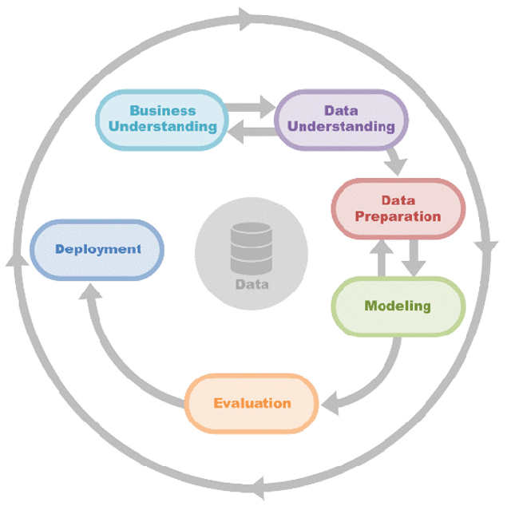

Nous avons réussi à mener à bien un cycle de CRISP DM pour l’analyse descriptive de la situation financière de BMW.

**II- Sources des données brutes**

Au cours de la première journée, nous avons identifié les sources de données contenant les informations financières pertinentes pour le projet.

1. Données de BMW

Origine des données:

Les données liées à BMW ont été exclusivement recueillies directement à partir du site officiel du groupe BMW. Ci-dessous le lien de référence pour accéder à ces données :

<https://www.bmwgroup.com/en/download-centre.html>

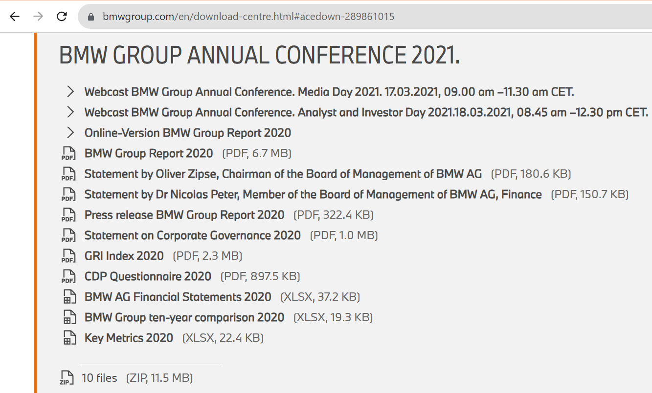

Type de données:

Il s’agit de documents publiés lors des conférences annuelles en particulier :

- les états financiers (*BMW AG financial Statements*) en format **excel**: ces documents renferment des informations détaillées telles que le chiffre d'affaires, les actifs et passifs, les flux de trésorerie, les capitaux propres, les investissements et d'autres indicateurs clés reflétant la santé financière et les performances de l'entreprise. (voir exemple ci dessous)

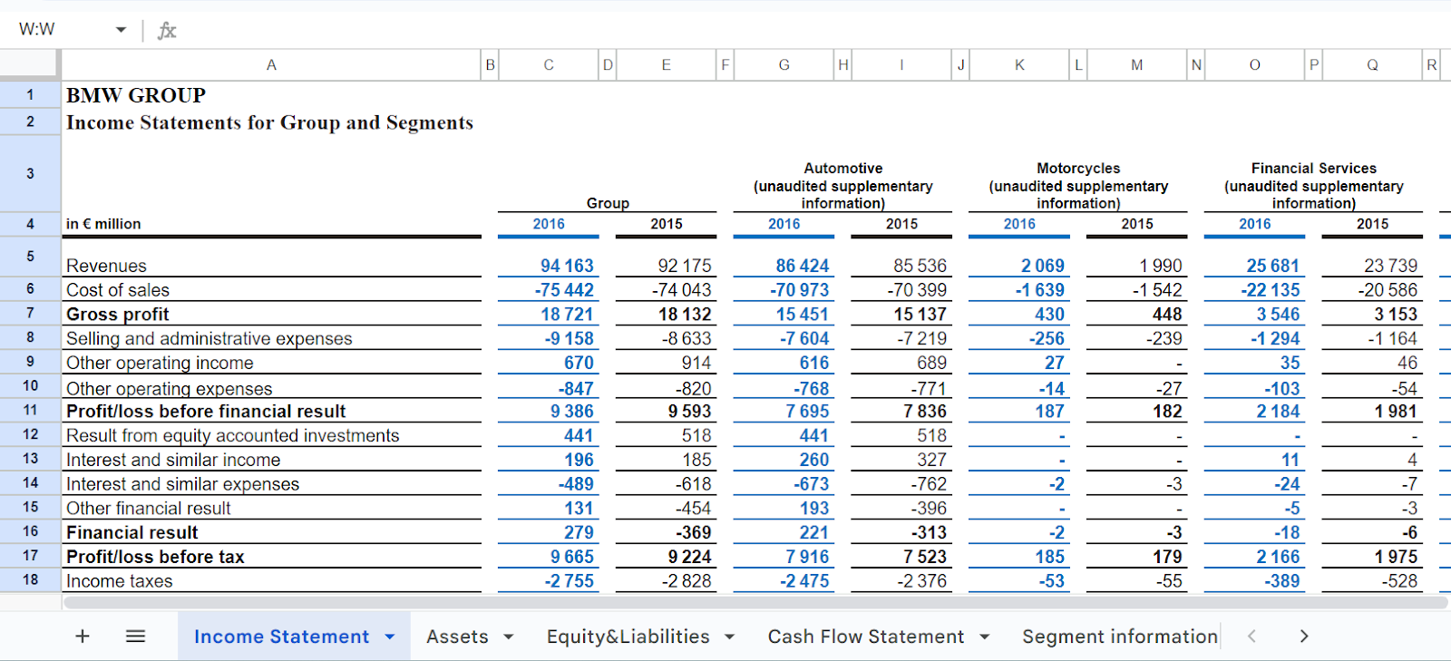

**Etats financiers relatifs à l’exercice 2016 en excel publiés lors de la conférence annuelle en 2017**

-Le rapport général annuel en format **PDF** (*BMW GROUP report )* et le relevé des KPI en format  **Excel** *(Key Metrics*): Ces sources fournissent des données concernant la production et les ventes d'automobiles et de motos.

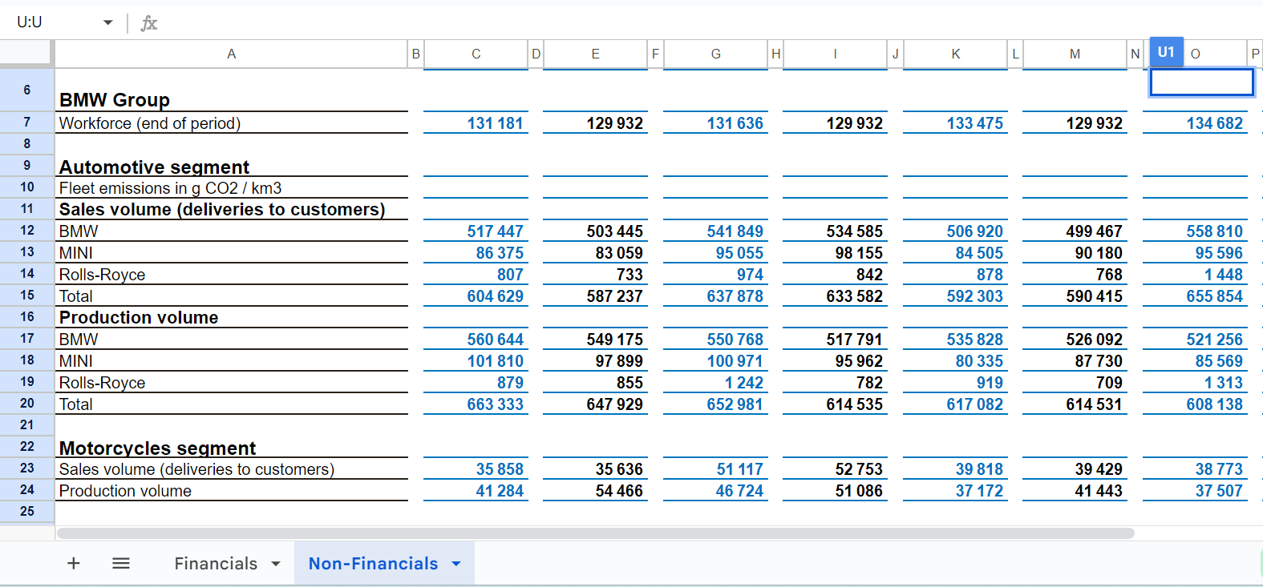

**Document excel retraçant les données  sur la production et les ventes d’automobiles et de moto relatives à l’exercice 2018.**

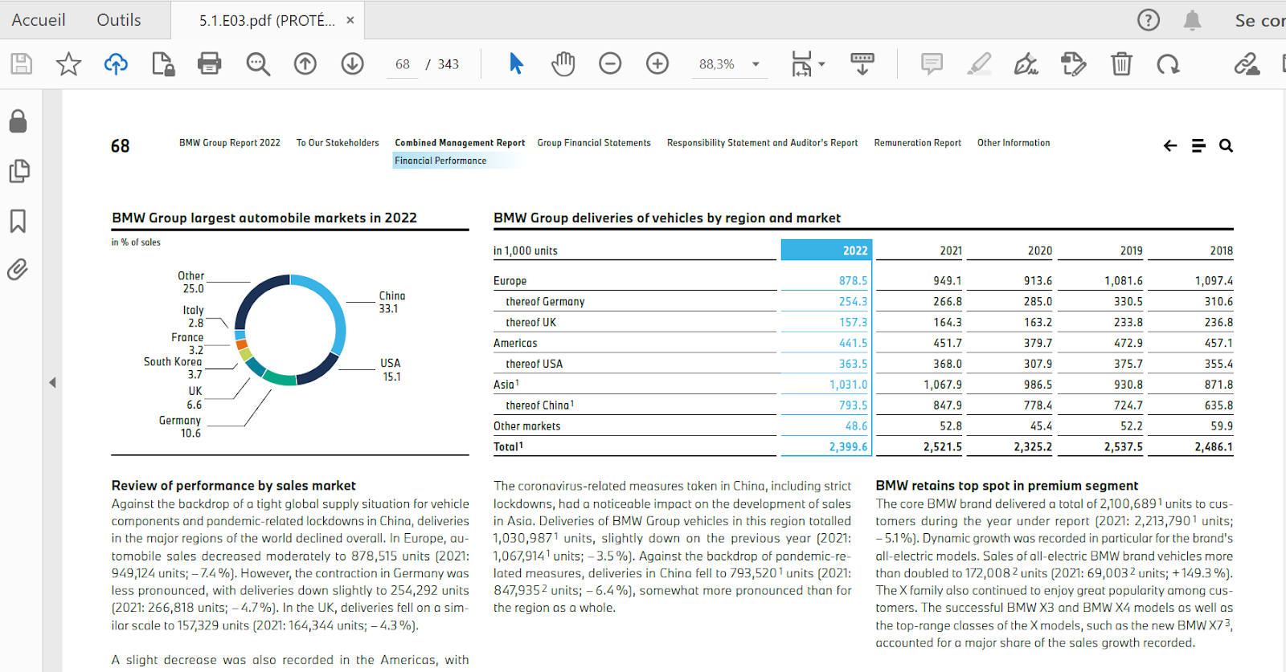

**Une page du Rapport annuel de 2022 en PDF contenant les données sur la répartition des ventes automobiles par continent de 2018 à 2022**

Lien vers le rapport : <https://www.bmwgroup.com/content/dam/grpw/websites/bmwgroup_com/ir/downloads/en/2023/hv/5.1.E03.pdf>

1. Données de Volkswagen (VW)

Parallèlement à la collecte des données financières de BMW, nous avons également collecté celles du groupe Volkswagen, l’un de ses principaux concurrents. Ces données seront utilisées pour mener une analyse comparative.

-Origine et type des données:

Il s’agit de documents en format **Excel** contenant les états financiers (chiffres d’affaires, actifs et passifs, les flux de trésorerie… ) publiés lors des conférences annuelles provenant du site officiel de VW.

ci-contre le lien de référence:

<https://www.volkswagen-group.com/en/financial-reports-volkswagen-group-15928?query=annual+report>

Les sections qui renferment les informations pertinentes sont : *Income statement, Balance Sheet, Cash flow statement (*voir image capture ci-dessous)

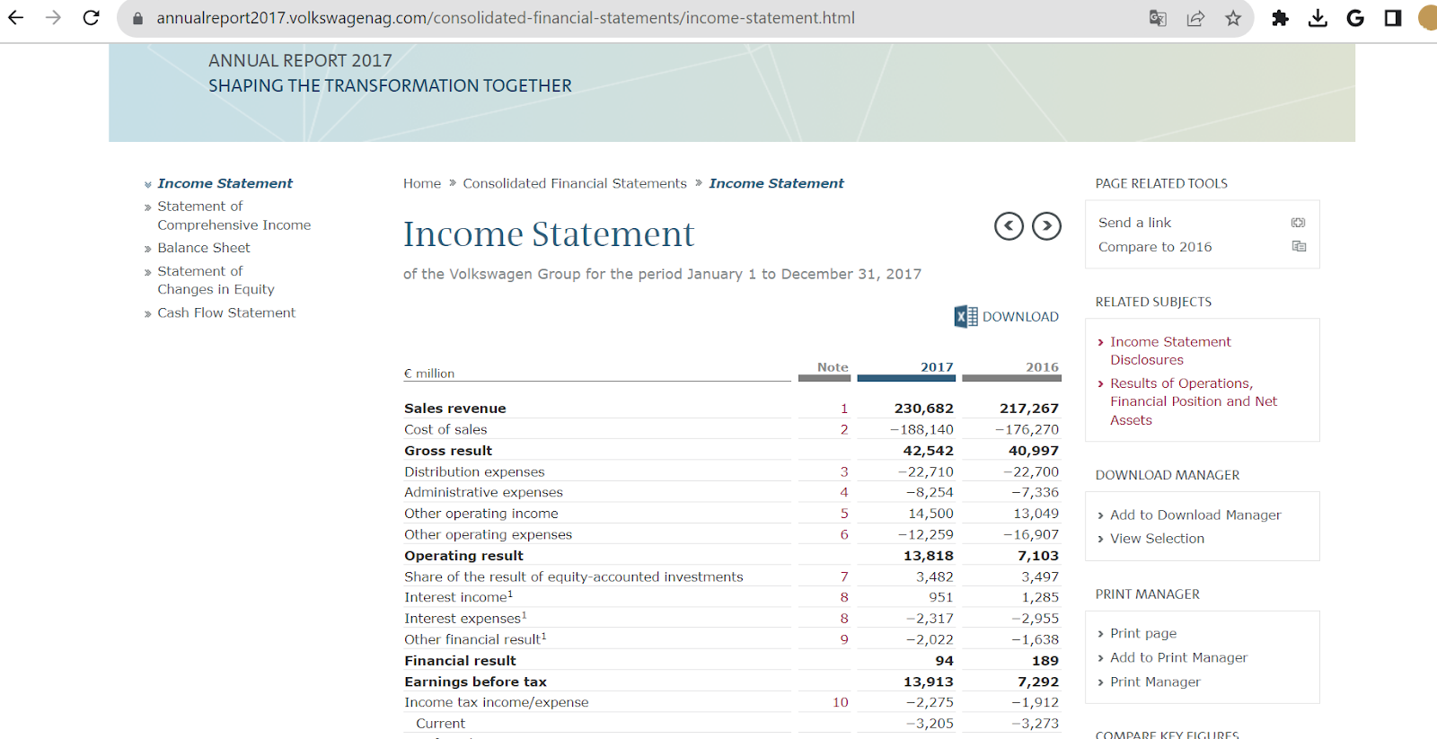

**Page web pour télécharger les documents excel sur les états financiers de VW pour les années 2016-2017**

Lien vers la page **:** [**https://annualreport2017.volkswagenag.com/consolidated-financial-statements/income-statement.html**](https://annualreport2017.volkswagenag.com/consolidated-financial-statements/income-statement.html)

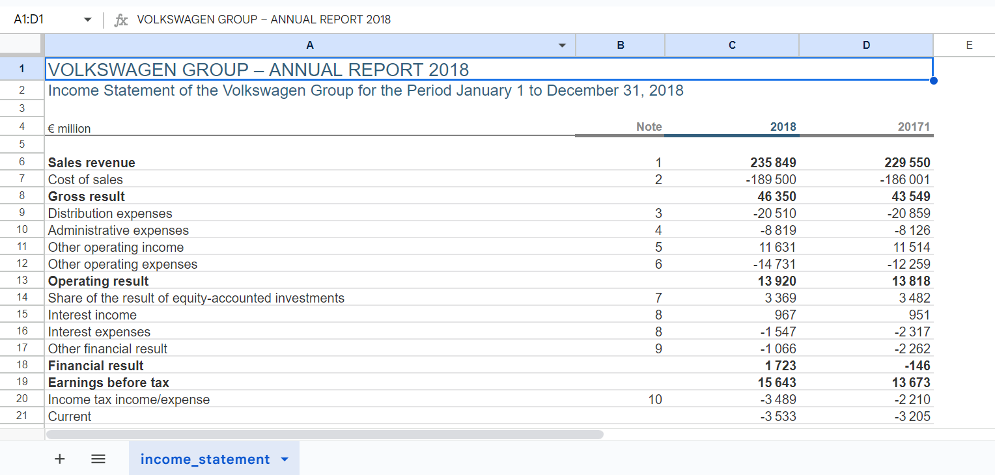

**Compte de résultat 2018  en Excel du group VW  pour les années 2017-2018**

**III- Nettoyage et transformation des données**

1. Nettoyage manuel dans Excel

Une fois les documents Excel collectés, nous avons entrepris une étape de nettoyage manuel afin d’organiser les données de manière cohérente et de faciliter ainsi leur manipulation.

 Pour cela, nous avons suivi les étapes suivantes :

* Regroupement des données de toutes les années dans un seul fichier par type de mesure
* Suppression des colonnes et lignes vides
* Suppression de certaines données non pertinentes
* Création de nouvelles colonnes de mesures calculées à partir de celles existantes (voir la   2ème capture: exemple des ratio calculés en jaune)
* Standardisation de la présentation des différents datasets
* Standardisation et traduction en français des  termes techniques
* Regroupement des différents documents excel dans un même document

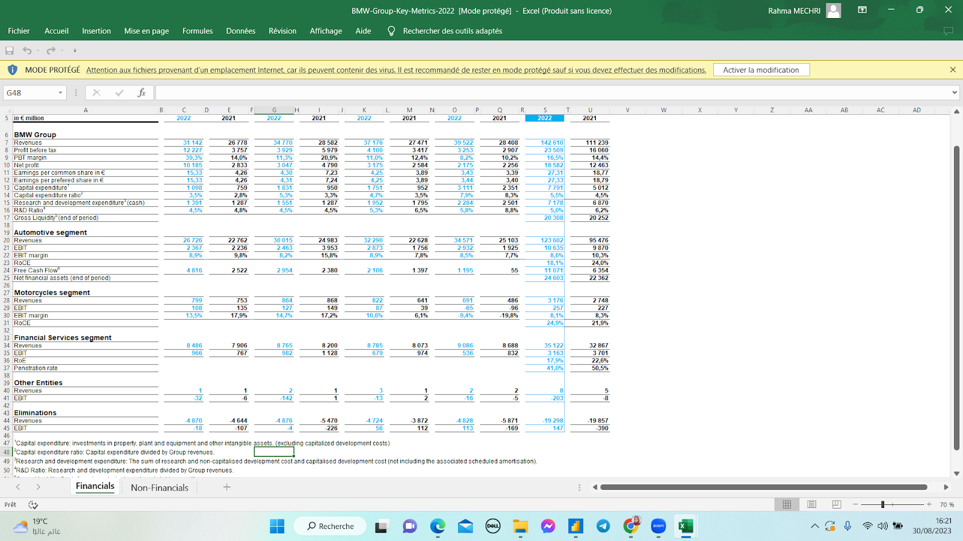  
**Feuille Excel avant nettoyage manuel**

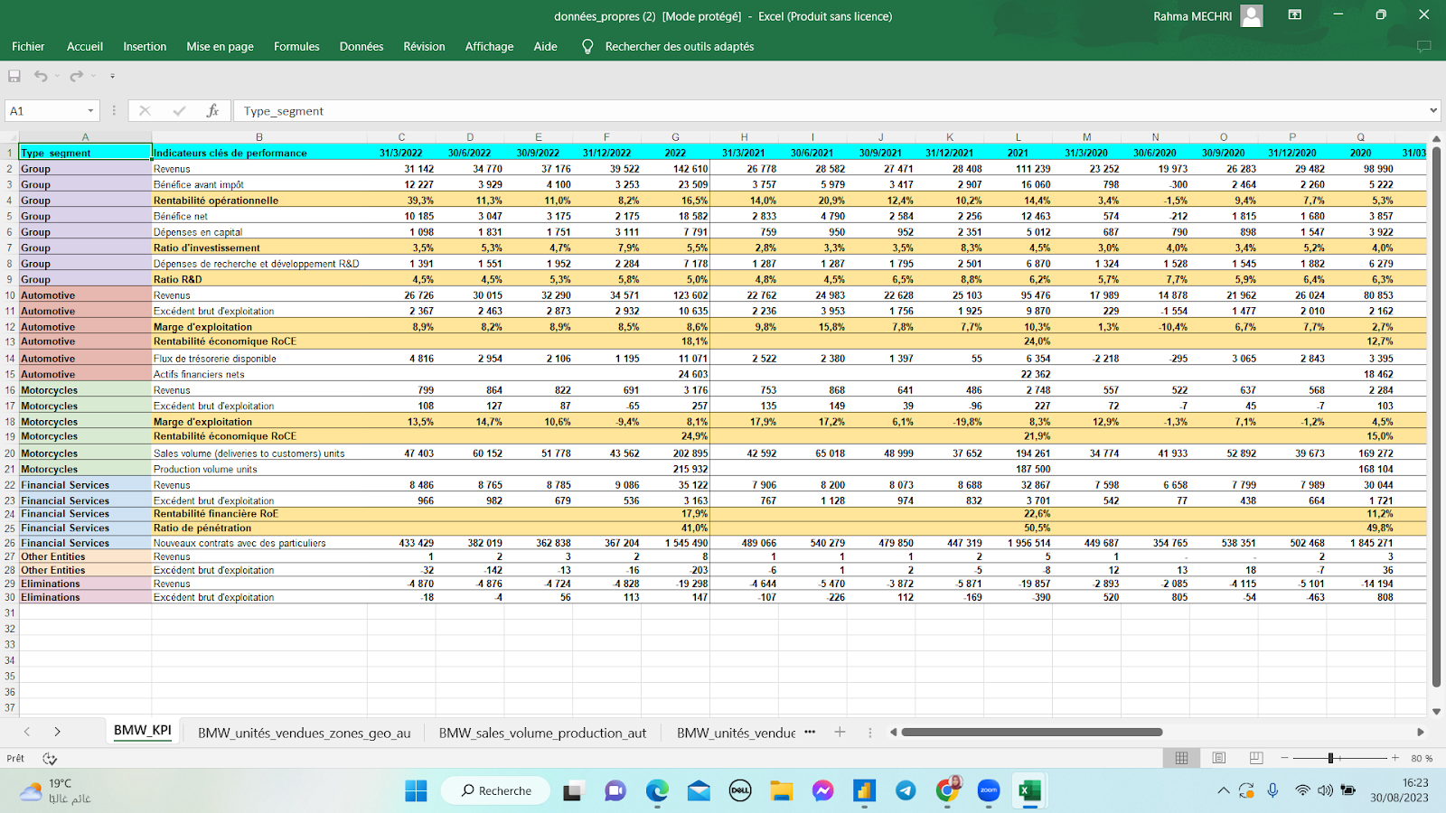

**Feuille Excel après nettoyage**

Le code suivant a été fait sur R pour nettoyer les données des cash flows de l’entreprise :   
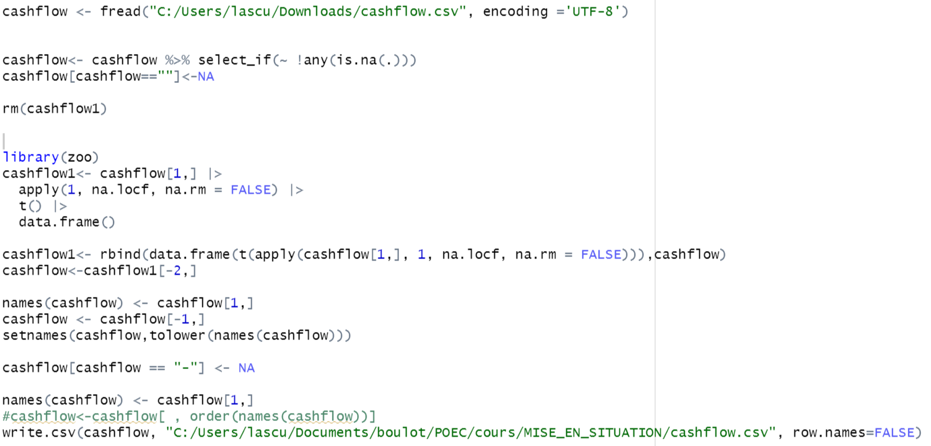

1. Transformation des Données via Python

1. Fractionnement des Données en Sous-ensembles:

    - En raison de la structure complexe du fichier CSV d'origine, nous avons réparti les données sur plusieurs tables selon leur type et leur spécificité pour mieux les aligner avec la future structure de notre Data Warehouse.

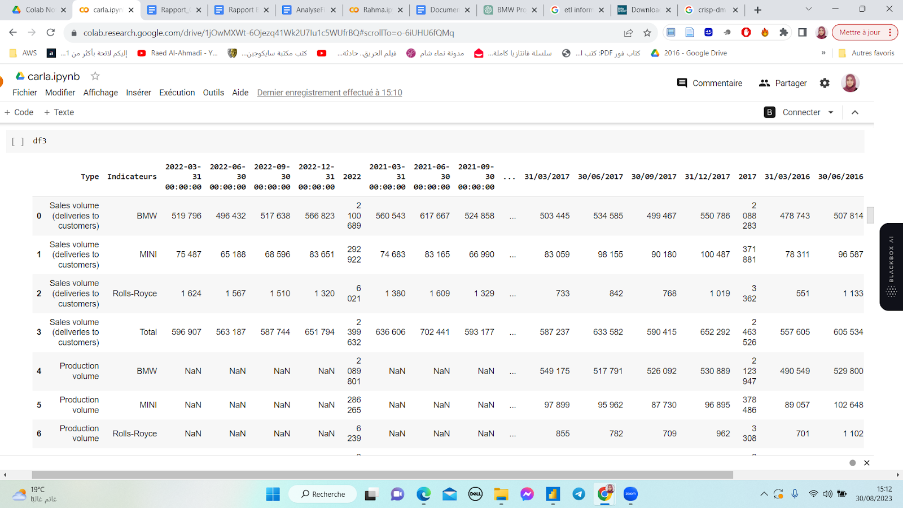

**Tableau brut avant fractionnement**

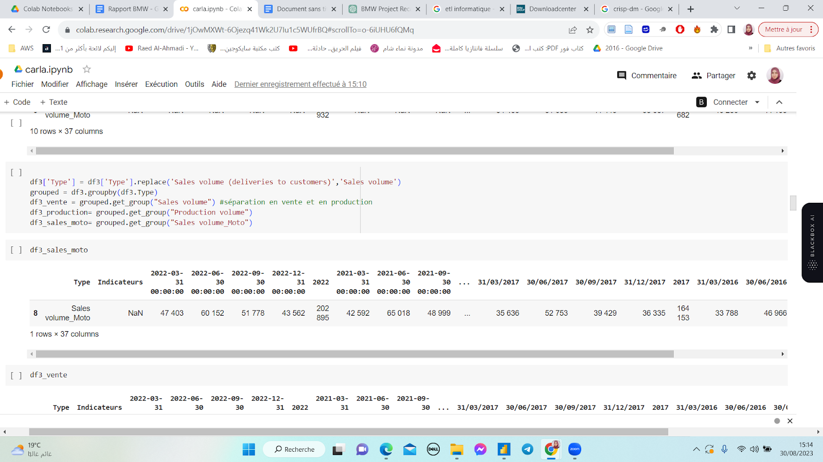

**Script sur python pour structurer les tableaux par catégorie**

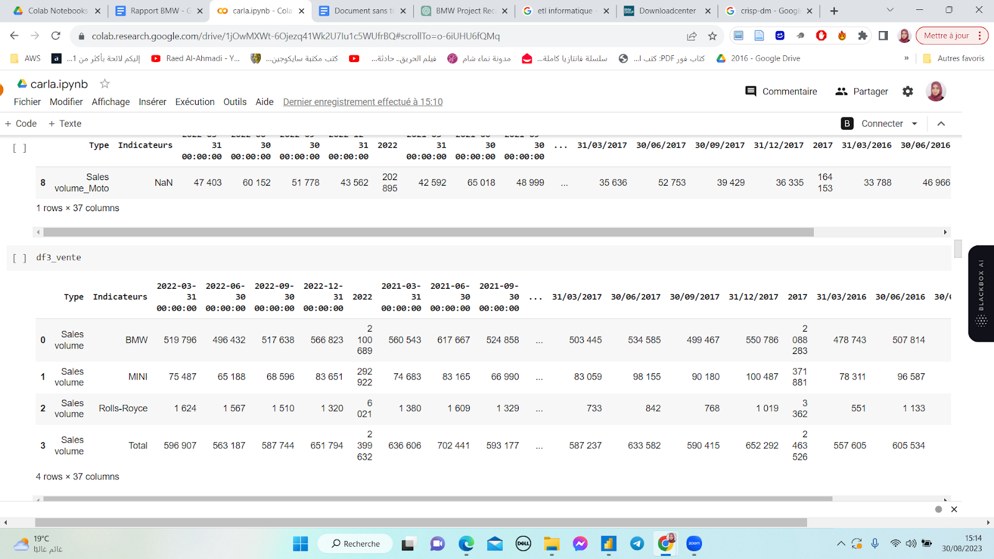

**Tableaux fractionnés par type**

2. Transformation des Tables de 3 à 2 Dimensions:

    - Afin de garantir l’unicité de chaque observation et faciliter l’analyse, nous avons transformé les tables à 3 dimensions en tables à 2 dimensions en les transposant puis en les pivotant.

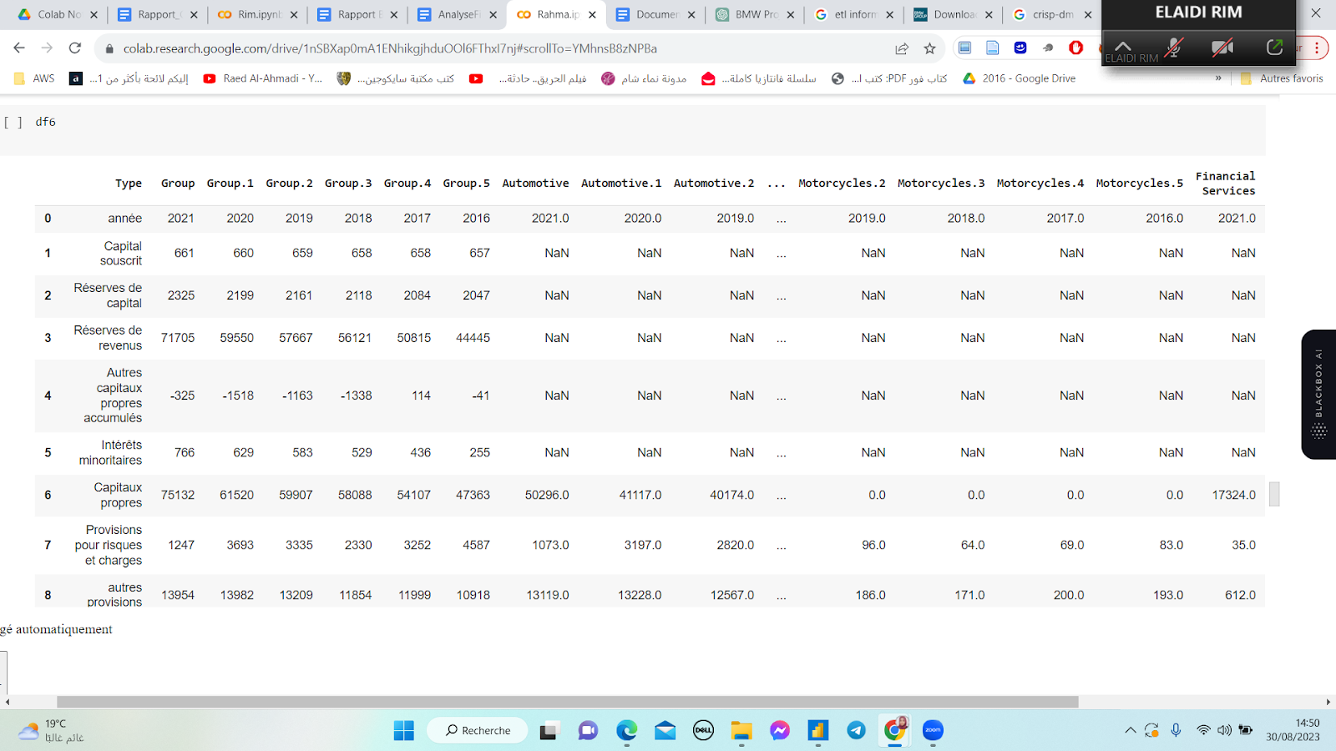

**Tableau brut à 3 dimensions**

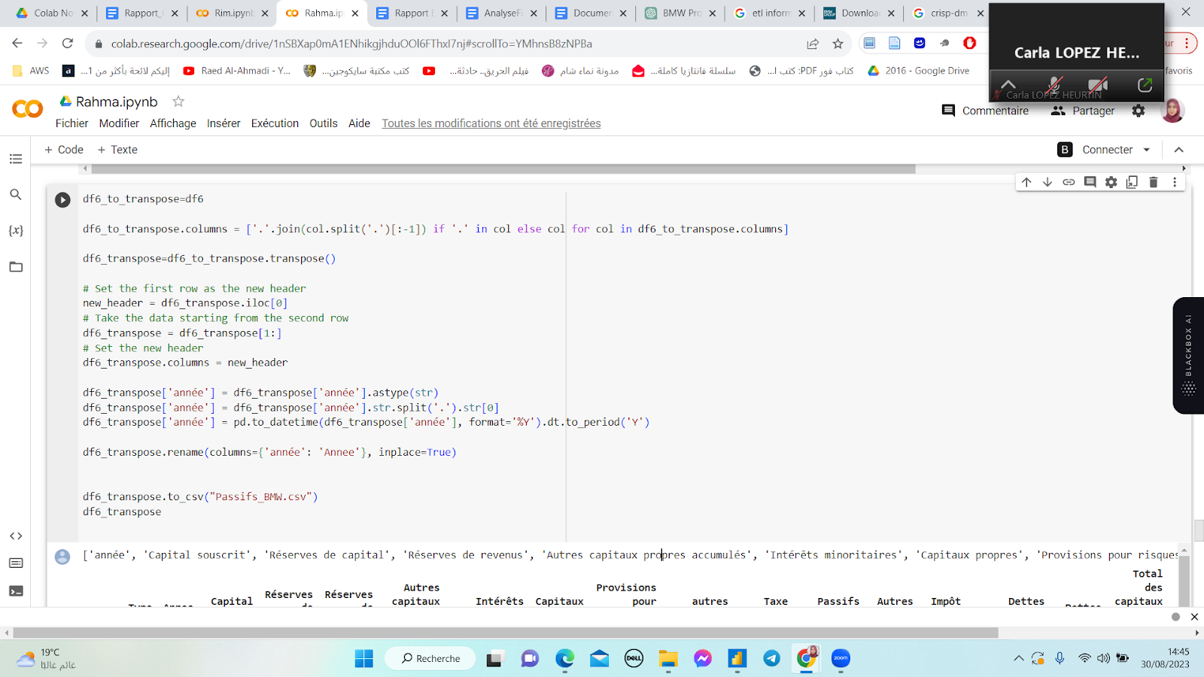

**Script de transformation de 3 à 2 dimensions**

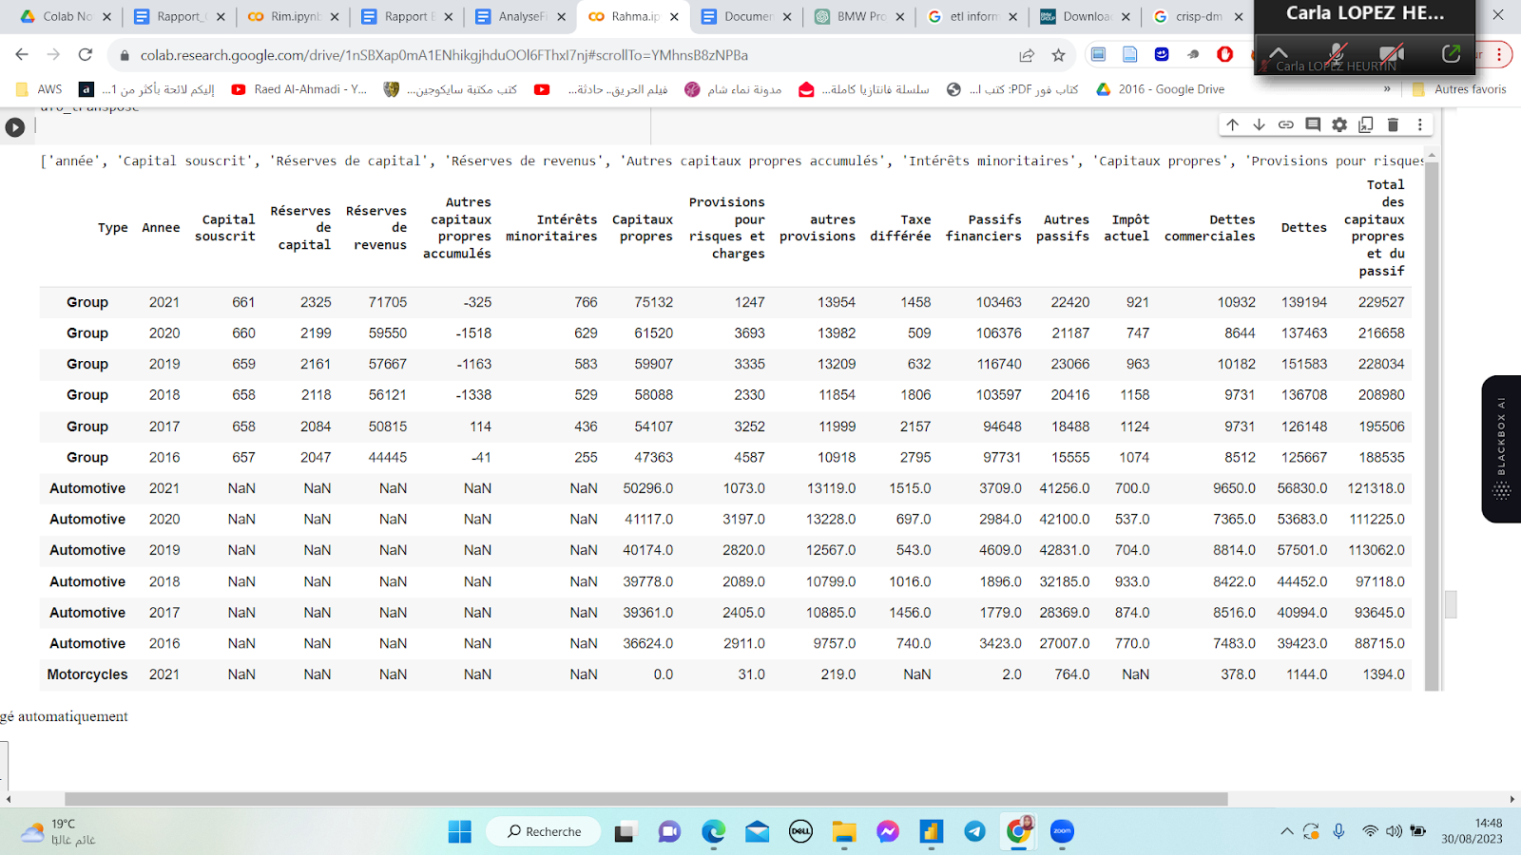

**Tableau transformé en 2 dimensions**

**IV- Création du Data Warehouse**

La création de Data Warehouse nous a permis de disposer d'un référentiel de données unique, centralisé et fiable qui sert de fondation à toute analyse et visualisation des données.

1. Importation des Données :

1. Importation des fichiers CSV nettoyés dans une base de donnée SQL:

     Les fichiers CSV préalablement nettoyés ont été importés dans une base de données SQLite. Pour ce faire, nous avons utilisé des scripts Python pour automatiser le processus d'importation.

2. Fusion des Données:

     Une fois toutes les données nécessaires importées dans SQL, un script Python a été utilisé pour les fusionner en un seul fichier CSV combiné.

     Cette étape a été réalisée pour consolider toutes les données en un seul point, facilitant ainsi la gestion et l'analyse des données.

1. Transformation et Nettoyage des Données dans Power Query :

1. Importation dans Power BI:

     Le fichier CSV combiné a été ensuite importé dans Power BI pour d'autres transformations.

2. Nettoyage des Colonnes dans Power Query:

Une série d'étapes de transformations a été réalisée dans Power Query comme suit :

* Vérification du bon type de données pour chaque colonne : Afin de garantir la fiabilité des analyses, chaque colonne a été vérifiée et convertie au type de données approprié.
* Suppression des duplicatas : Les données ont été nettoyées pour éliminer toute redondance, en supprimant les lignes en double.
* Renommage de certaines colonnes pour éviter des confusions entre les variables.

3.Création des Tables de Dimensions et de Faits:

Table de Fait:

     Notre fichier CSV fusionné a servi de table de faits. Cette table contient toutes les mesures financières clés qui joueront un rôle central dans nos analyses.

Tables de Dimensions:

 En utilisant Power query, nous avons créé des tables de dimensions séparées.

 Ces tables contiennent les attributs sur lesquels les mesures de la table de faits seront analysées, comme la date, la géographie, et les segments d’activité.

1. Modélisation du Datawarehouse : Schéma en Flocon de Neige:

 Ce type de schéma a été choisi pour sa flexibilité et son efficacité dans la représentation des hiérarchies et des relations complexes entre les divers attributs.

Le schéma en flocon de neige est constitué de la table de faits et de plusieurs tables de dimensions et de sous-dimensions de la manière suivante :

-Table de Faits: Elle contient toutes les mesures financières clés comme l'actif, le passif, le cashflow et les KPI.

-Tables de Dimensions:

    *Entreprise:

composée de deux catégories:

        BMW: Cette catégorie contient toutes les données financières et les KPI associés spécifiquement à BMW.

        VW (Volkswagen): Cette catégorie fait de même pour le groupe Volkswagen, permettant ainsi des analyses comparatives entre les deux géants de l'industrie automobile.

    *Date:

        Cette dimension est décomposée en deux niveaux hiérarchiques : année et trimestre.

    *Géographie:

        - Cette dimension contient deux niveaux : continent et pays. Ce découpage permet des analyses géographiques plus granulaires.

    *Segment:

Cette dimension est complexe et contient quatre niveaux principaux:

        Group: Ce niveau représente le segment global ou le groupe d'affaires, englobant tous les autres sous-segments.

        Auto: Ce niveau se concentre spécifiquement sur le segment automobile de BMW, permettant d'analyser les données financières liées à cette branche.

        Moto: Ce niveau cible la branche dédiée aux motocyclettes.

        Financial Services: Ce niveau aborde le segment des services financiers offerts par BMW.

La dimension "auto" est encore plus détaillée et contient des sous-niveaux représentant les différents modèles de voitures, comprenant BMW, Mini, et Rolls-Royce.

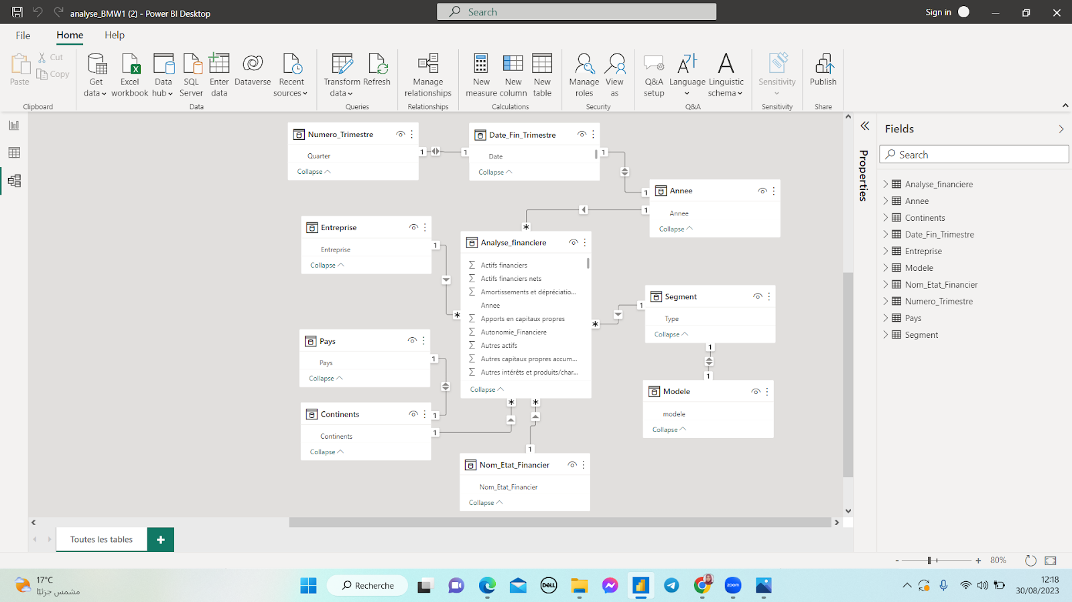

**Schéma en flocon de neige du datawarehouse**

**V- Visualisation et analyse des données**

Dans cette partie, nous allons procéder à la visualisation et à l’analyse de la situation financière de notre entreprise BMW. Les différentes représentations visuelles ont été organisées en Dashboard allant du niveau d’analyse le plus générique au plus spécifique.

Tout d’abord, nous effectuerons une présentation générale des performances du groupe. Ensuite, nous nous intéresserons à sa situation financière et à sa trésorerie. Nous continuerons notre analyse à l’échelle des segments déterminés grâce à l’étape de compréhension du métier (service financier, motocyclettes et automobiles). Enfin, un dernier Dashboard comparera les performances des deux entreprises BMW et VW.

1. Présentation des performances de l’entreprise

La progression annuelle moyenne du chiffre d’affaires durant les sept dernières années 2016-2022 est de 6,7%, comme l’illustre le tableau suivant :

|  | 2016 | 2017 | 2018 | 2019 | 2020 | 2021 | 2022 |
| --- | --- | --- | --- | --- | --- | --- | --- |
| Chiffre d'affaires | **94 163** | **98 282** | **96 855** | **104 210** | **98 990** | **111 239** | **142 610** |
| Taux de croissance | **1%** | **4,4%** | **-1,5%** | **7,6%** | **-5,0%** | **12,4%** | **28,2%** |

En 2020, l'entreprise a enregistré une baisse considérable de -5% de son chiffre d’affaires, à cause de la crise sanitaire du Covid-19.

Au terme de l’année 2022, la compagnie a enregistré une forte progression de 28,2% de son chiffre d’affaires contre 12,4% une année auparavant.

Durant les cinq dernières années, le résultat net annuel évolue comme suit, soit une croissance annuelle moyenne de 33,6% :

|  | 2016 | 2017 | 2018 | 2019 | 2020 | 2021 | 2022 |
| --- | --- | --- | --- | --- | --- | --- | --- |
| Résultat Net | **6 910** | **8 675** | **7 064** | **5 022** | **3 857** | **12 463** | **18 582** |
| Taux de croissance | **8%** | **25,5%** | **-18,6%** | **-28,9%** | **-23,2%** | **223,1%** | **49,1%** |

Le graphique suivant illustre l’évolution du chiffre d’affaires et de résultats nets de l’entreprise par année et par trimestre :

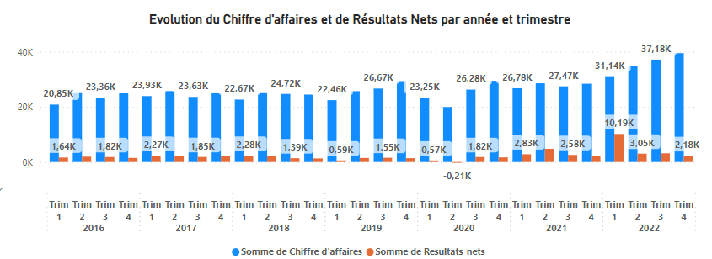

La rentabilité annuelle moyenne durant la période 2016-2022 est de **17,3%**.

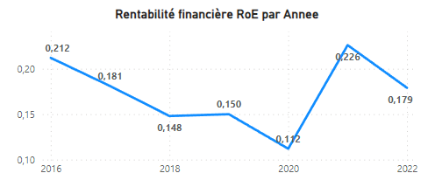

Le ratio Retour sur Capitaux propres RoE évalue l'efficacité avec laquelle l'entreprise utilise les capitaux propres pour générer des bénéfices. En d’autres termes, le taux s’élève à 17,9% en 2022, cela signifie qu'elle réalise un bénéfice de 17,9 euros pour un montant de fonds propres de 100 euros.

Par ailleurs, le ratio de la rentabilité opérationnelle qui représente le rapport entre le bénéfice avant impôt et le chiffre d'affaires, évalue la rentabilité opérationnelle d'une entreprise avant que les considérations fiscales n'entrent en jeu, tandis que la marge bénéficiaire nette calcule le pourcentage du chiffre d’affaires conservé par l’entreprise après l’ensemble des frais fiscaux couverts. Dans notre cas, les deux ratios illustrent bien la rentabilité de l’activité de l’entreprise.

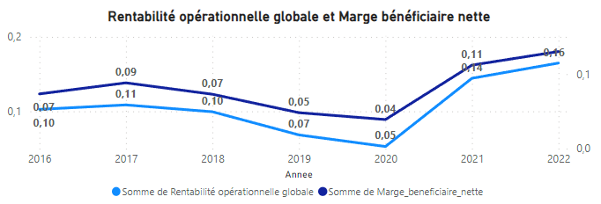

1. Analyse de la situation financière de l’entreprise

Compte tenu de la politique de gestion financière de l’entreprise durant les six dernières années, les fonds propres ont évolué avec un taux moyen annuel de 10,1%. La progression moyenne annuelle des dettes a été enregistrée à 6,2%.

En outre, le taux d’évolution moyen des actifs durant cette période s’est élevé à 5%.

Le tableau ci-après illustre l’évolution des engagements de l’entreprise :

|  | 2016 | 2017 | 2018 | 2019 | 2020 | 2021 |
| --- | --- | --- | --- | --- | --- | --- |
| Capitaux propres | **47 363** | **54 107** | **58 088** | **59 907** | **61 520** | **75 132** |
| *Evolution en %* | **10,8%** | **14,2%** | **7,4%** | **3,1%** | **2,7%** | **22,1%** |
| Dettes | **27 936** | **31 500** | **33 111** | **34 843** | **31 087** | **35 731** |
| *Evolution en %* | **10,2%** | **12,8%** | **5,1%** | **5,2%** | **-10,8%** | **14,9%** |
| Actifs | **188 535** | **195 506** | **208 980** | **228 034** | **216 658** | **229 527** |
| *Evolution en %* | **9,5%** | **3,7%** | **6,9%** | **9,1%** | **-5,0%** | **5,9%** |

Durant la période 2016-2021, l’évolution des actifs, capitaux propres et dettes est répartie comme suit :

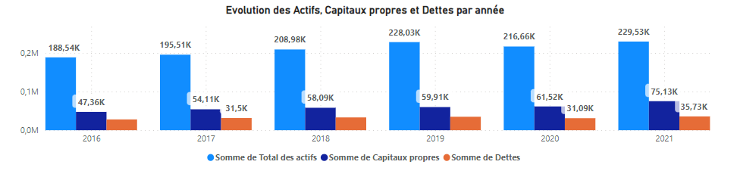

Afin de répondre à la problématique de la solidité financière de l’entreprise BMW, nous avons opté pour le calcul de trois principaux ratios financiers de la manière suivante :

* **Ratio d’autonomie financière =  Capitaux propres / total des actifs**

Ce ratio est élevé (>20%), cela signifie que notre société BMW est autonome et dispose de fonds propres pour se financer. Elle pourra ainsi recourir plus facilement à des financements externes. Le taux d’autonomie financière moyen est de 28%.

* **Ratio de solvabilité générale = Actifs / Dettes**

Ce taux est assez élevé (>1), ce qui explique que l’entreprise BMW est solvable et capable de solder l’intégralité de ses dettes, quelle que soit leur nature après la vente de ses actifs. Ce ratio est utilisé principalement lors de procédures de liquidation.

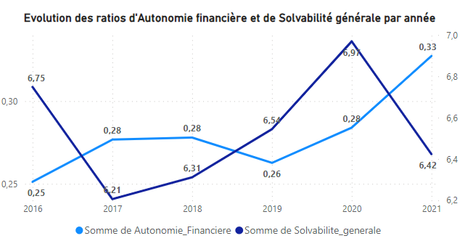

* **Ratio d’endettement = Dettes / Capitaux propres**

Ce ratio évalue la solidité de la structure financière de l’entreprise et son degré de dépendance aux capitaux extérieurs pour financer ses activités. Dans notre cas, le ratio d’endettement moyen annuel durant les six dernières années est de 55%. Ce taux optimal explique que la situation financière de la société BMW est quasi-équilibrée.

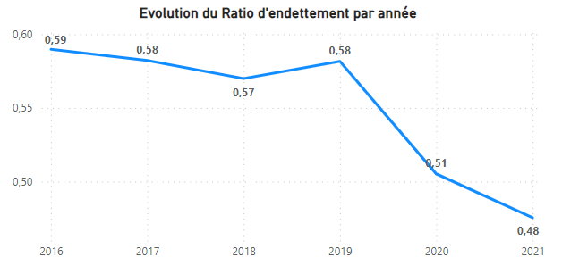

1. Analyse de la liquidité de l’entreprise

Afin d’analyser la stratégie financière de l’entreprise BMW en matière de production, d'investissement et de placement financier, nous avons procédé au calcul du flux de trésorerie. Ce dernier permet à l’entreprise de surveiller et gérer ses liquidités.

Les flux de trésorerie sont regroupés en trois familles :

* **Le flux de trésorerie lié aux activités opérationnelles** : il indique que l’ excédent de trésorerie a été généré par l'activité propre de l'entreprise résultant de son chiffre d'affaires;
* **Le flux de trésorerie lié aux activités d’investissement**  : il retrace les décaissements qui résultent des acquisitions d'immobilisations, nets des encaissements provenant de la cession d'immobilisations;
* **Le flux de trésorerie lié aux activités de financement** : il retrace l'ensemble des encaissements et décaissements relatifs aux choix de financement : apport en capital, versement de dividendes, emprunts émis et remboursés, montants prêtés par les actionnaires, ….

La somme de tous les flux de trésorerie constitue la **variation de trésorerie** et débouche sur la position de trésorerie de fin d'année. Le tableau ci-dessous illustre le calcul des flux de trésoreries :

|  | 2016 | 2017 | 2018 | 2019 | 2020 | 2021 |
| --- | --- | --- | --- | --- | --- | --- |
| Flux de trésorerie liés aux activités opérationnelles | **3 173** | **5 909** | **5 051** | **3 662** | **13 251** | **15 903** |
| Flux de trésorerie liés aux activités d'investissement | **-5 863** | **-6 163** | **-7 363** | **-7 284** | **-3 636** | **-6 389** |
| Flux de trésorerie liés aux activités de financement | **-8 443** | **-7 427** | **4 296** | **4 790** | **-8 254** | **-6 735** |
| Variation de la trésorerie | **1 758** | **1 159** | **1 940** | **1 057** | **1 501** | **2 472** |
| Trésorerie et équivalents de trésorerie au 1er janvier | **6 122** | **7 880** | **9 039** | **10 979** | **12 036** | **13 537** |
| Trésorerie et équivalents de trésorerie au 31 décembre | **7 880** | **9 039** | **10 979** | **12 036** | **13 537** | **16 009** |

Les flux de trésorerie sont positifs, ce qui explique que l’entreprise est dans une situation économique assez saine et que ses activités sont rentables. Grâce à l’excédent de liquidités généré, l'entreprise peut réinvestir ce surplus, décider de verser des dividendes à ses actionnaires ou bien régler ses dettes (remboursement des emprunts, paiement des fournisseurs etc...).

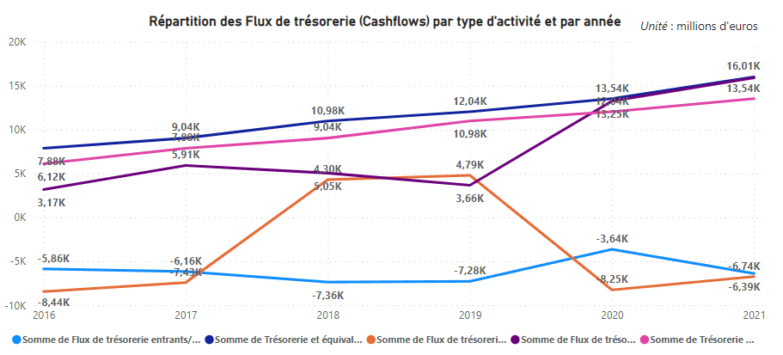

* **Ratio de trésorerie = flux de trésorerie / Actifs**

Ce ratio représente la capacité d'autofinancement d'une société en fonction de la taille de cette dernière.

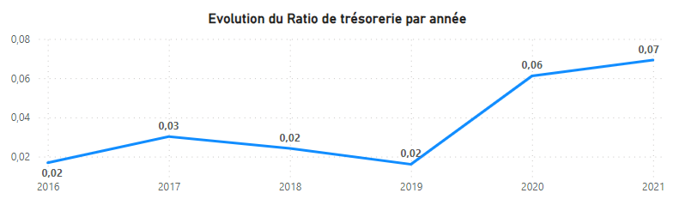

Dans notre cas, le ratio de trésorerie est inférieur à 10%, ce qui explique que l’entreprise est rentable mais elle pourra éprouver de véritables difficultés si elle ne dispose pas suffisamment de liquidités.

1. Service financier : Analyse des résultats de vente

L’analyse des résultats de vente est détaillée de manière trimestrielle entre 2016 et 2022 pour les nouveaux contrats signés et de manière annuelle pour le  taux de pénétration.

L’analyse du nombre de nouveaux contrats nous apprend que les signatures sont en croissance relative jusqu’au quatrième trimestre 2019. Le premier semestre 2020 correspond aux différents confinements massifs mondiaux dus à la crise Covid qui a comme impact une chute de 50% des nouveaux contrats. Au troisième trimestre 2020, nous assistons à un rebond par rattrapage du nombre de nouveaux contrats pour s'approcher du maximum des 24 trimestres étudiés. Le quatrième trimestre 2020 et le premier trimestre 2021 correspondent à la seconde phase de confinements et ont un impact plus limité sur la chute des nouveaux contrats, réduits de 10% sur un semestre. Le deuxième trimestre 2021, qui correspond à notre maximum sur les 24 trimestres, signale lui aussi un rattrapage. Les cinq trimestres suivants montrent une chute étalée continue de 32% avec un léger rebond de 1% sur le dernier trimestre 2022.

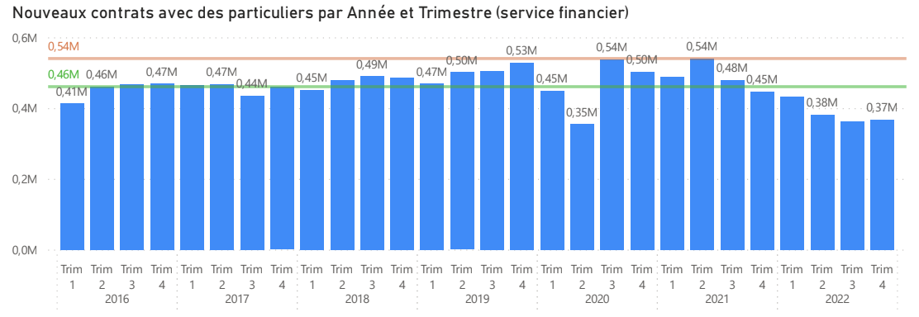

La comparaison trimestrielle année par année confirme le recul des signatures de nouveaux contrats en 2022 avec des minimums trimestriels atteints à l'exception du premier trimestre qui fait légèrement mieux que le minimum de 2016

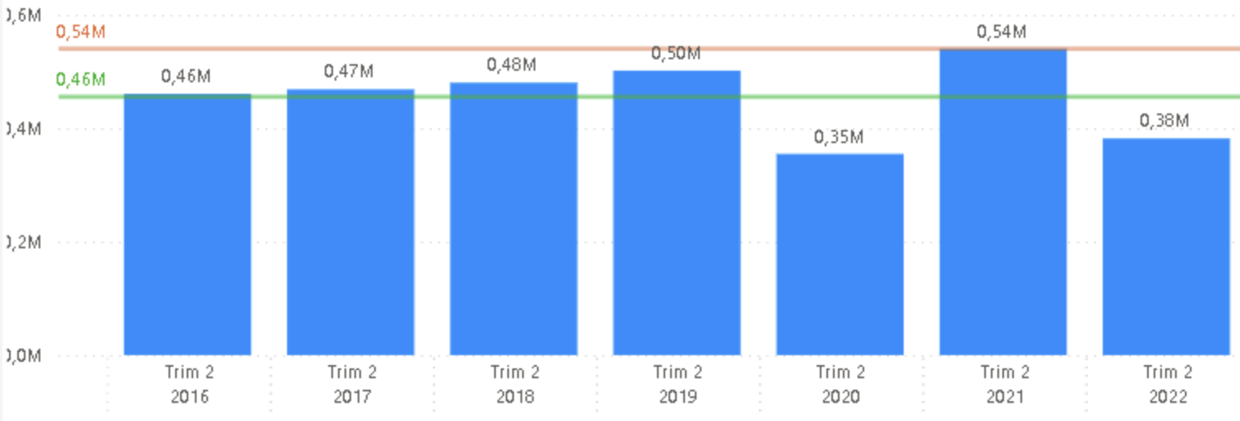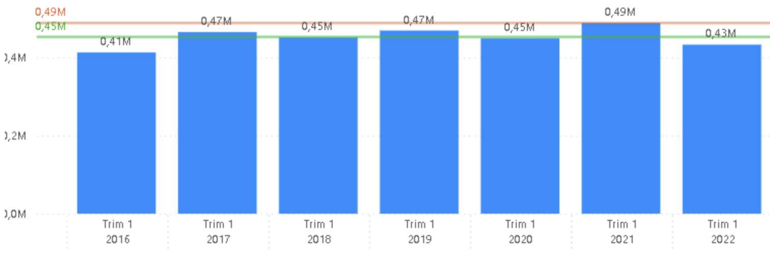  
  
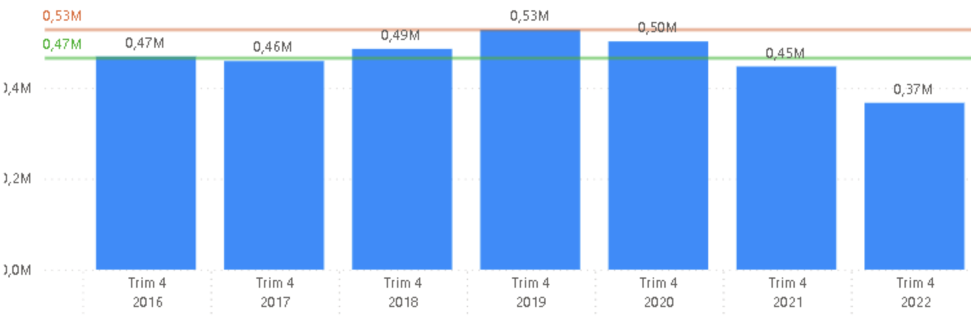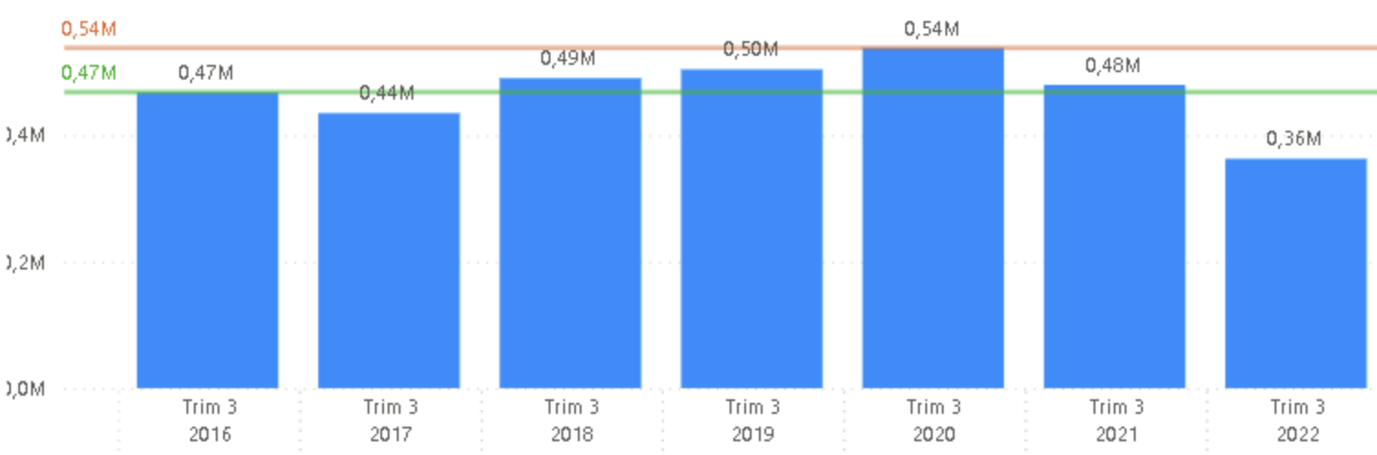

L’analyse du taux de pénétration nous permet d’estimer l’évolution des résultats de vente sur la période. L’année 2017 se démarque par une chute de 6% sur une période pré-Covid en tendance croissante avec une hausse globale de 5% sur 4 ans, de 2016 à 2019 . Après deux années 2020 et 2021 où le groupe réussit à maintenir un taux de pénétration constant malgré le contexte global.

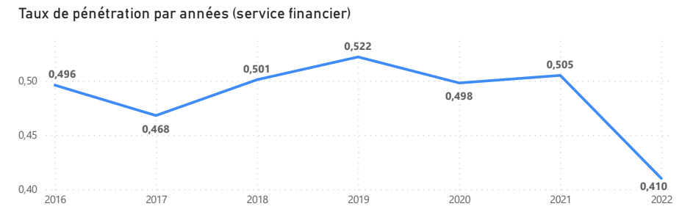

1. Analyse de la situation financière du segment Auto

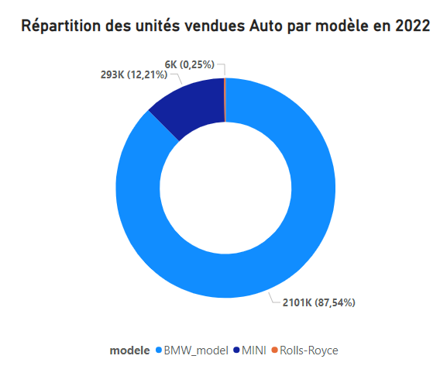

Le segment automobile représente le cœur de métier de l’entreprise avec une part de 86,7% . Ce sont au total 2 399 632 voitures toutes marques confondues qui ont été vendues en 2022. Nous remarquons que la majorité des voitures vendues sont issues de la marque BMW.

Les voitures de la marque sont vendues partout dans le monde. Les principaux pays consommateurs sont : la Chine, les Etats-Unis, l’Allemagne, la Grande Bretagne, la France, l’Italie et le Japon. Le marché qui s’est le plus développé ces sept dernières années, a été le marché chinois avec une croissance moyenne de 7,4%

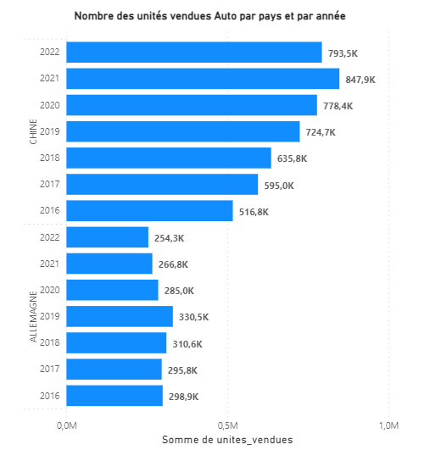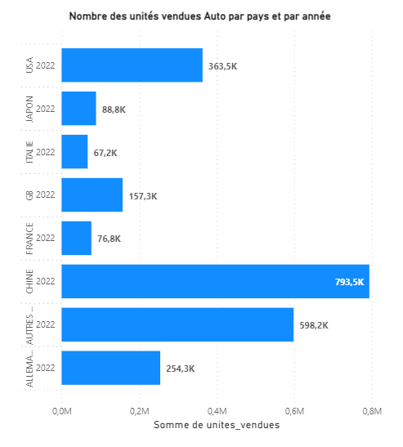

|  | 2016 | 2017 | 2018 | 2019 | 2020 | 2021 | 2022 |
| --- | --- | --- | --- | --- | --- | --- | --- |
| Nombre d’unités vendues | **516 803** | **595 026** | **635 800** | **724 704** | **778 400** | **847 914** | **793 532** |
| *Evolution en %* |  | **15%** | **7%** | **14%** | **7%** | **9%** | **-6%** |

Nous allons maintenant étudier les indicateurs financiers de ce segment.

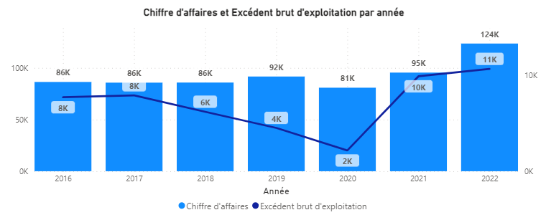

|  | 2016 | 2017 | 2018 | 2019 | 2020 | 2021 | 2022 |
| --- | --- | --- | --- | --- | --- | --- | --- |
| Chiffre d’affaire | **86424** | **85742** | **85846** | **91682** | **80853** | **95476** | **123602** |
| *Evolution en %* | **1%** | **-1%** | **0%** | **7%** | **-12%** | **18%** | **29%** |

Le chiffre d’affaires de BMW dans le secteur automobile était en légère croissance avant 2020, il a chuté de 12% lors de la pandémie mais dès 2021 il dépasse le chiffre d'affaires d’avant 2020. Durant la période 2016-2020, on observe une croissance moyenne de 6,14%. Ces valeurs et leur évolution sont à mettre en perspective avec l’excédent brut d’exploitation.

* **Excédent brut d’exploitation**

l’Excédent brut d’exploitation ou EBE est une mesure de rentabilité réelle. Il représente la capacité d’une entreprise à générer des ressources de trésorerie uniquement à travers ses activités opérationnelles sans tenir compte de ses politiques d’investissement et de financement.

|  | 2016 | 2017 | 2018 | 2019 | 2020 | 2021 | 2022 |
| --- | --- | --- | --- | --- | --- | --- | --- |
| Excédent brut d’exploitation | **7695** | **7888** | **6182** | **4499** | **2162** | **9870** | **10635** |
| *Evolution en %* | **-1,8%** | **3%** | **-22%** | **-27%** | **-52%** | **357%** | **8%** |

Sur la période 2016-2022, l’EBE de BMW a une croissance moyenne annuelle de 5,54%. Cependant, si on observe ce résultat année par année, on remarque que cette moyenne est biaisée en raison de la pandémie du COVID 19 et que finalement le segment auto de BMW a plutôt bénéficié de la crise sanitaire. Avant 2020, l’EBE était dans une dynamique décroissante assez forte. En d’autres termes, malgré un chiffre d'affaires relativement stable, le segment automobile perdait en rentabilité. A partir de 2021, l’EBE retrouve une dynamique ascendante.

Nous allons vérifier si les premières indications de rentabilités fournies par l’EBE se confirment dans les ratios de rentabilité suivants:

* **Ratio de rentabilité économique = Résultat net / Actif total** (RoCE)

Le Return on Capital Employed RoCE est un indicateur de performance financier qui sert à évaluer la performance économique d’une entreprise, en particulier la [rentabilité](https://agicap.com/fr/article/rentabilite-financiere-guide-complet/) économique des capitaux investis. Il permet à l’entreprise de connaître le profit généré (ou résultat opérationnel net) pour chaque euro investi dans son exploitation. Un RoCE de 0,35 signifie que pour 100€ investis dans l’exploitation l’entreprise retire 35€ de bénéfices. En général pour qu’un RoCE soit intéressant il doit être au minimum de 20%.

* **Rentabilité opérationnelle = Résultat d’exploitation / Chiffre d’affaires**

Ce ratio permet de connaître la part du chiffre d'affaires uniquement liée au cœur d’activité de l’entreprise. Il permet de vérifier que les activités opérationnelles de l’entreprise sont génératrices de gain. C’est une mesure de rentabilité à long terme

.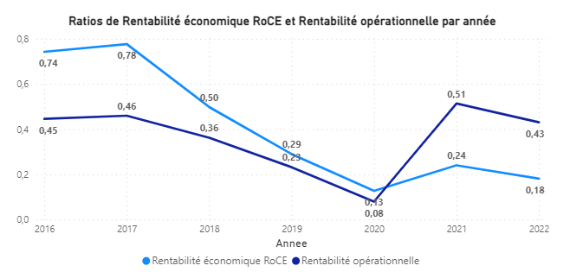

Dans le segment automobile entre 2016 et 2022, on remarque une tendance à la baisse des ratios de rentabilité économique et de rentabilité opérationnelle.

1. Analyse de la situation financière du segment Moto

Le secteur des motos est plus réduit que celui des voitures et nous pouvons voir que pour l’année 2022 le principal pays consommateur de motos BMW est l’Allemagne (son marché local). Cependant, le nombre d’exportations vers d’autres pays a suivi une croissance relativement constante.

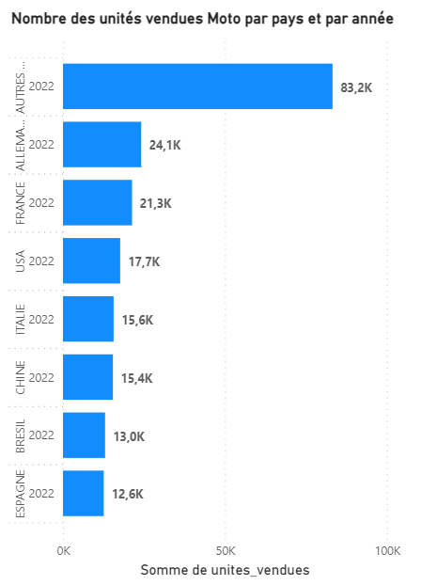

Le nombre total de motos vendues a augmenté en moyenne de 5,76% par an avec une chute lors de la pandémie du Covid et un regain des ventes après 2020.

|  | 2016 | 2017 | 2018 | 2019 | 2020 | 2021 | 2022 |
| --- | --- | --- | --- | --- | --- | --- | --- |
| Nombre d’unités vendues /an | **145 000** | **164 200** | **165 600** | **175 200** | **169 300** | **194 300** | **202 900** |
| *Evolution en %* |  | **13,24%** | **0,85%** | **5,80%** | **-3,37%** | **14,77%** | **4,43%** |

Dans ce qui suit, nous allons étudier les indicateurs financiers du segment moto.

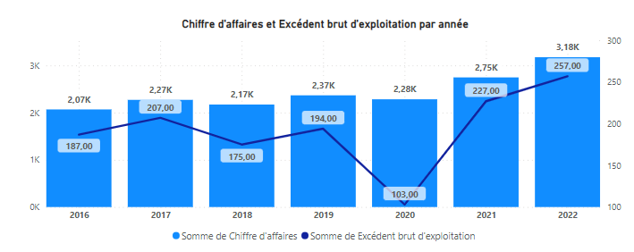

Le chiffre d'affaires du secteur des motos a connu une augmentation annuelle moyenne de 7,4%, les années suivant la pandémie du Covid ont connu une augmentation de 20% et de 15%.

|  | 2016 | 2017 | 2018 | 2019 | 2020 | 2021 | 2022 |
| --- | --- | --- | --- | --- | --- | --- | --- |
| Chiffre d’affaire | **2069** | **2272** | **2173** | **2368** | **2284** | **2748** | **3176** |
| *Evolution en %* | **4%** | **9,81%** | **-4,36%** | **8,97%** | **-3,55%** | **20,32%** | **15,57%** |

La tendance de l’excédent brut d’exploitation du segment des motos n’est pas aussi linéaire et décroissante que celui du segment des voitures, on remarque une plus grande volatilité. En 2020, pendant la pandémie on observe la plus grosse chute (-46,91,%). Elle est cependant contrebalancée par les résultats de 2021 et 2022. Globalement entre 2016 et 2022, nous observons un taux de croissance annuel moyen de 5,44%.

|  | 2016 | 2017 | 2018 | 2019 | 2020 | 2021 | 2022 |
| --- | --- | --- | --- | --- | --- | --- | --- |
| Excédent brut d’exploitation | **187** | **207** | **175** | **194** | **103** | **227** | **257** |
| *Evolution en %* | **2,7%** | **10,70%** | **-15,46%** | **10,86%** | **-46,91%** | **120,39%** | **13,22%** |

Malgré un EBE volatile, nous remarquons que les ratios de rentabilité pour le secteur des motos restent relativement stables jusqu’en 2020 où on enregistre une forte chute de 0,37 à 0,22 pour la rentabilité opérationnelle et de 0,29 à 0,18 pour le RoCE. Cependant, les taux sont quasiment revenus au niveau préalable à la pandémie.

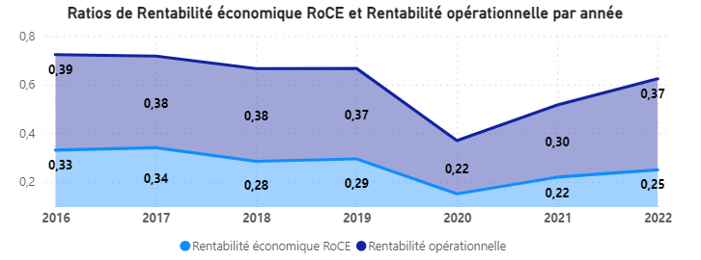

1. Analyse comparative par rapport au concurrent

BMW ayant décidé de se concentrer sur un secteur spécifique du marché de la construction automobile, nous ne pouvions pas le comparer avec un constructeur automobile qui produisait des véhicules destinés à un marché plus large. Deux entreprises pouvaient correspondre à nos critères: Mercedes-Benz et Volkswagen. Les deux sont des entreprises allemandes, donc dépendant du même contexte économique et juridique. Cependant, Mercedes-Benz qui pourrait également se placer sur le marché de la voiture premium et de luxe ne possède pas d’autres marques de voitures, ce qui provoque une différence notoire avec BMW.

Volkswagen réussit à se placer dans un grand secteur de l’industrie automobile en produisant à la fois des voitures de luxe telles que Bentley, Porsche ou Lamborghini, des voitures premium comme Audi, Cupra ou Volkswagen et enfin des voitures plus accessibles telles que Seat ou Skoda.

Pour l’analyse comparative du groupe BMW, le groupe Volkswagen est certes beaucoup plus grand ( 4 fois plus d’employés) et sur la période étudiée 2016-2021, le chiffre d’affaires est supérieur, de l’ordre du double. On peut noter toutefois que le rapport entre les chiffres d’affaires des deux groupes évolue sur la période: stable à 2,3 sur les années 2016-2017, puis, il augmente à 2,4 et se stabilise en 2018-2019 pour diminuer à 2,2 sur 2020-2021. Il semblerait que BMW ait été plus résilient et se soit mieux adapté à cette période. A ce stade de l’analyse, cela reste cependant une hypothèse.

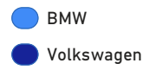

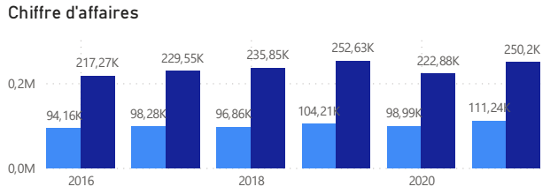

Rapport des chiffres d’affaires

| 2016 | 2017 | 2018 | 2019 | 2020 | 2021 |
| --- | --- | --- | --- | --- | --- |
| 2,31 | **2,34** | **2,44** | **2,42** | **2,26** | **2,25** |

L’évolution du résultat net des deux groupes vient cependant y ajouter du poids. Alors que sur la période 2016-2019, le rapport des chiffres d’affaires était en croissance au profit de Volkswagen, il tend à se réduire sur la période 2020-2021.  
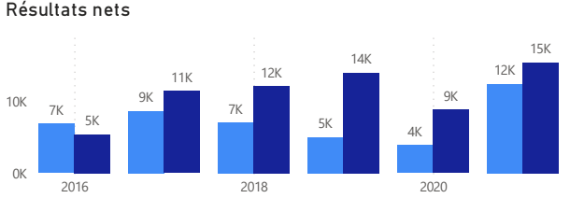

Rapport des résultats nets

| 2016 | 2017 | 2018 | 2019 | 2020 | 2021 |
| --- | --- | --- | --- | --- | --- |
| 0,8 | **1,32** | **1,72** | **2,79** | **2,28** | **1,24** |

Les deux groupes sont solides avec une autonomie financière en hausse sur la période. Le groupe Volkswagen conserve l’avantage et maintient une croissance plus constante de son autonomie financière.

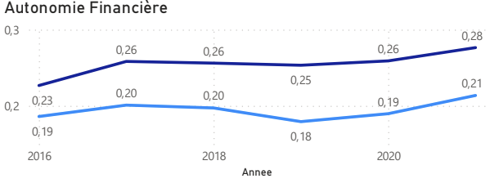

On constate cependant que le groupe BMW a une solvabilité générale nettement supérieure au groupe Volkswagen sur la période, malgré une légère tendance baissière.

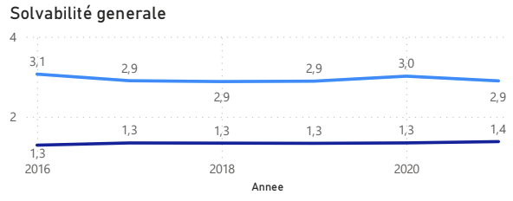

Les indicateurs  que sont la marge bénéficiaire nette et la rentabilité économique générale sont eux en revanche beaucoup plus en faveur d’un meilleur rebond de BMW à la crise Covid et à ses conséquences, notamment la crise des microprocesseurs. BMW semble en effet beaucoup plus résilient et réussit à inverser une tendance baissière qui l’accompagnait sur les années 2016, 2020 pour atteindre un maximum en 2021. Le groupe Volkswagen atteint également un pic, mais le bond est moins marqué.

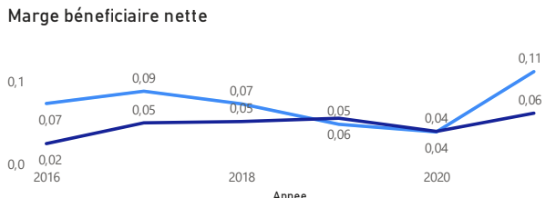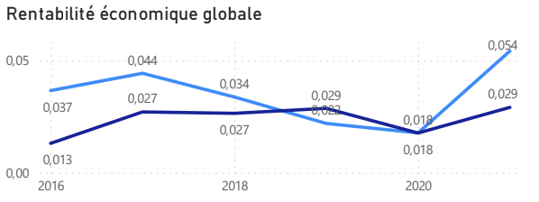

Analyse à posteriori (2023)

L’analyse de l’évolution boursière jusqu’en 2023 confirme peut-être l’intuition de cette analyse comparative.

Pour BMW une hausse sur 2022-2023 alors que groupe Volkswagen s’effondre sur la même période, au point que leur capitalisation sont aujourd’hui à peu près équivalente à   62 Md €

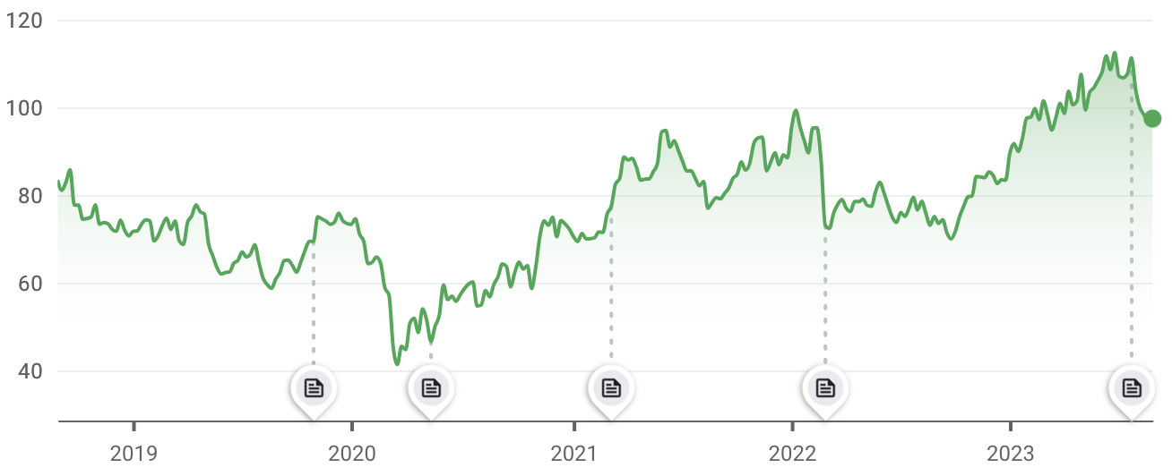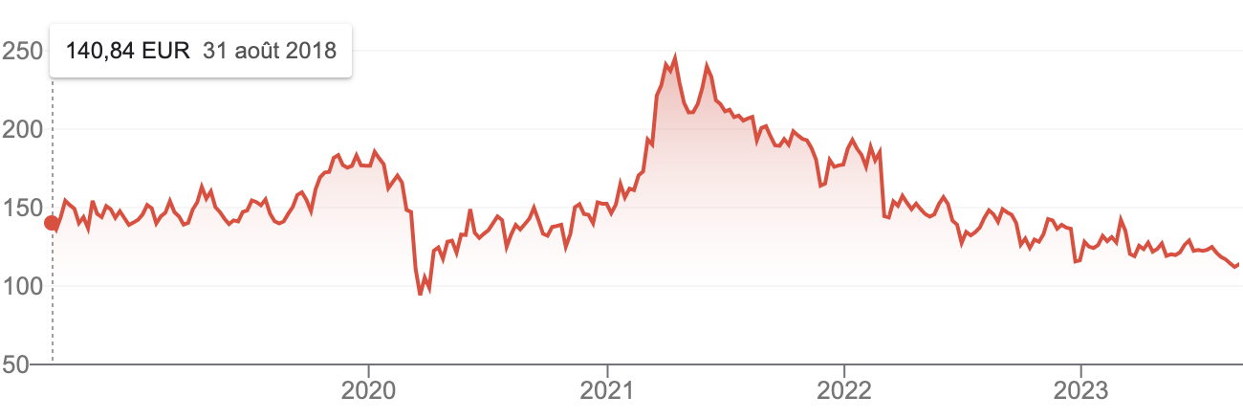

*source : Google Finance*

**VI- Perspectives, avis**

Après avoir mené à bien ce projet et passé en revue les étapes que nous avons suivies, nous identifions quelques opportunités pour améliorer des initiatives similaires à l'avenir.

Automatisation de l'Extraction et du Nettoyage des Données

-Situation Actuelle:

Dans le cadre de ce projet, l'extraction des données a été réalisée manuellement par le téléchargement des fichiers depuis les sites officiels de BMW et VW. Le nettoyage initial des données a également été effectué manuellement en utilisant Excel. Bien que cette méthode ait été efficace pour répondre aux besoins immédiats du projet, elle n'est pas optimale en termes de temps et de ressources.

-Perspective d'Amélioration:

Pour des projets futurs, nous suggérons d'automatiser ces étapes à l'aide de langages de programmation comme Python. Des librairies comme Pandas pour le nettoyage des données, et BeautifulSoup ou Scrapy pour l'extraction des données, pourraient être extrêmement utiles.

En automatisant ces processus, non seulement nous augmenterons l'efficacité de la collecte et du nettoyage des données, mais nous rendrons également le projet plus évolutif et adaptable à des besoins futurs.

**ANNEXE:**

Lexique:

* **Ratio Retour sur Capitaux propres RoE** = Résultat net/capitaux propres

Évalue l'efficacité avec laquelle l'entreprise utilise les capitaux propres pour générer des bénéfices

* **Ratio de la rentabilité opérationnelle** : Bénéfices avant impôt/ chiffre d’affaires

Évalue la rentabilité opérationnelle d'une entreprise avant que les considérations fiscales n'entrent en jeu

* **Marge bénéficiaire nette** = Résultat net / Chiffre d’affaires

Calcule le pourcentage du chiffre d’affaires conservé par l’entreprise après l’ensemble des frais fiscaux couverts

* **Ratio d’autonomie financière** =  Capitaux propres / total des actifs

Évalue quelle part des investissements est financée par des capitaux propres. Plus cette part est élevée, plus cela signifie que la société est autonome et dispose de fonds propres pour se financer. Elle pourra ainsi recourir plus facilement à des financements externes

* **Ratio de solvabilité générale** = Actifs / Dettes

Évalue la disposition d’une entreprise à solder ses dettes après vente des actifs. Ce ratio va être utilisé principalement lors de procédures de liquidation.

* **Ratio d’endettement =** Dettes / Capitaux propres

Évalue la solidité de la structure financière de l’entreprise et son degré de dépendance aux capitaux extérieurs pour financer ses activités.

* **Ratio de trésorerie** = Flux de trésorerie / Actifs

Évalue la capacité d'autofinancement d'une société en fonction de la taille de cette dernière.

* **Excédent brut d’exploitation (EBE)**

Représente la capacité d’une entreprise à générer des ressources de trésorerie uniquement à travers ses activités opérationnelles sans tenir compte de ses politiques d’investissement et de financement. C’est une mesure de rentabilité réelle.

* **Ratio de rentabilité économique** = Résultat net / Actif total (RoCE)

Évalue la performance économique d’une entreprise, en particulier la [rentabilité](https://agicap.com/fr/article/rentabilite-financiere-guide-complet/) économique des capitaux investis. Il permet à l’entreprise de connaître le profit généré (ou résultat opérationnel net) pour chaque euro investi dans son exploitation. En général pour qu’un RoCE soit intéressant il doit être au minimum de 20%.

* **Autonomie financière** = Capitaux propres / total du bilan

1. https://www.ey.com/fr_fr/automotive-transportation/benchmark-auto-q1-2023-les-chiffres-d-affaires-toujours-en-croissance#:~:text=Au%20premier%20trimestre%202023%2C%20c,deux%20chiffres%20de%20leurs%20ventes.